2020年度

四平市住房公积金管理中心部门决算

2021年9月30日

目 录

第一部分 部门概况
一、部门职责
二、机构设置及部门决算单位构成
第二部分 2020年度部门决算表
一、收入支出决算总表
二、收入决算表
三、支出决算表
四、财政拨款收入支出决算总表
五、一般公共预算财政拨款支出决算表
六、一般公共预算财政拨款基本支出决算表
七、一般公共预算财政拨款“三公”经费支出决算表
八、政府性基金预算财政拨款收入支出决算表
九、国有资本经营预算财政拨款支出决算表
十、部门预算项目支出绩效自评表
第三部分 2020年度部门决算情况说明
一、收入支出决算总体情况说明
二、收入决算情况说明
三、支出决算情况说明
四、财政拨款收入支出决算总体情况说明
五、一般公共预算财政拨款支出决算情况说明
六、一般公共预算财政拨款基本支出决算情况说明
七、一般公共预算财政拨款“三公”经费支出决算情况说明
八、政府性基金预算财政拨款收入支出决算情况说明
九、国有资本经营预算财政拨款支出决算情况说明
十、预算绩效管理情况说明
十一、其他重要事项情况说明
第四部分 名词解释

第一部分 部门概况

一、部门职责
住房公积金管理中心履行下列职责：
(一)编制、执行住房公积金的归集、使用计划;
(二)负责记载职工住房公积金的缴存、提取、使用等情况;
(三)负责住房公积金的核算;
(四)审批住房公积金的提取、使用;
(五)负责住房公积金的保值和归还;
(六)编制住房公积金归集、使用计划执行情况的报告;
(七)承办住房公积金管理委员会决定的其他事项。

- 机构设置及部门决算单位构成
根据上述职责，四平市住房公积金管理中心内设机构13个，分别为办公室、归集科、贷款管理科、会计核算科、人事教育科、档案管理科、信息技术科、稽核审计科、政务大厅管理办公室、公主岭管理部、梨树管理部、双辽管理部、伊通管理部。除内设构外还设有总稽核、党总支。
纳入四平市住房公积金管理中心2020年度部门决算编制范围的单位包括：四平市住房公积金管理中心

第二部分 2020年度部门决算表
- 收入支出决算总表
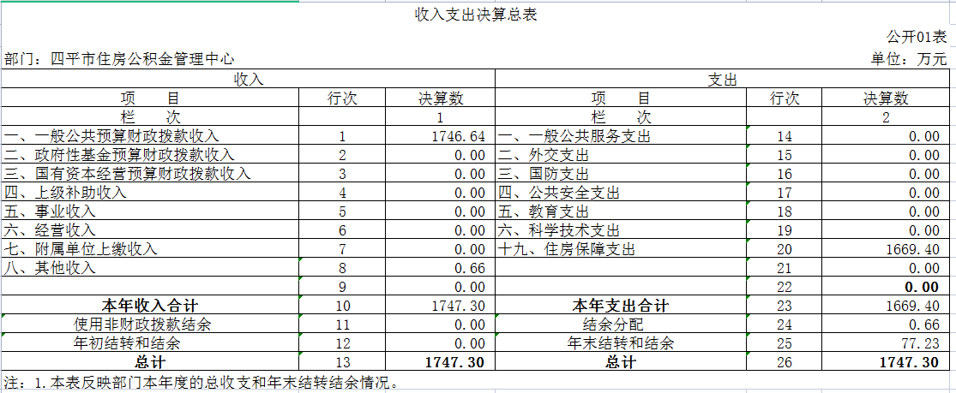

- 收入决算表
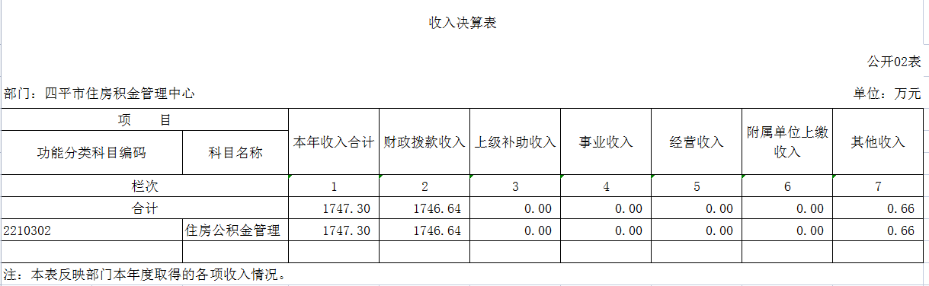

三、支出决算表
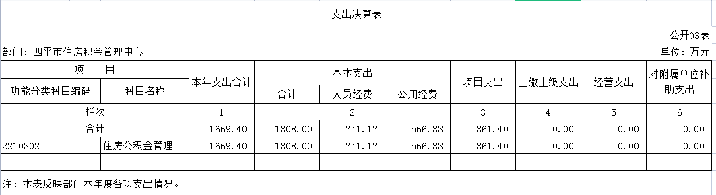

四、财政拨款收入支出决算总

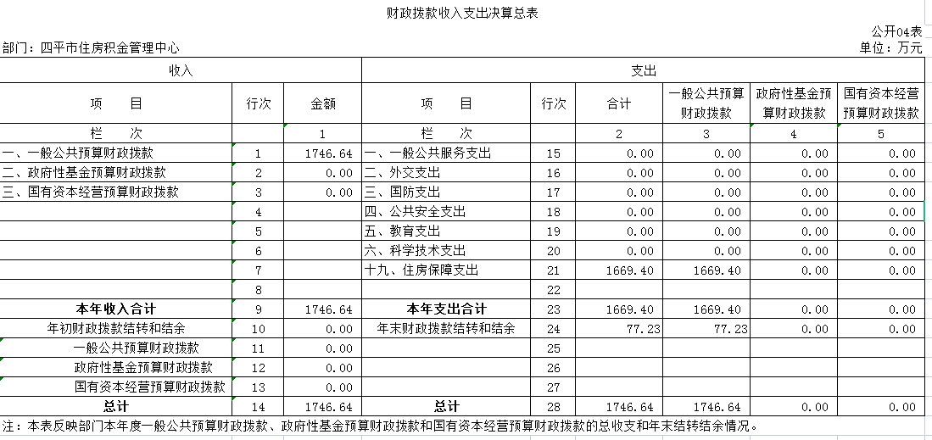

五、一般公共预算财政拨款支出决算表
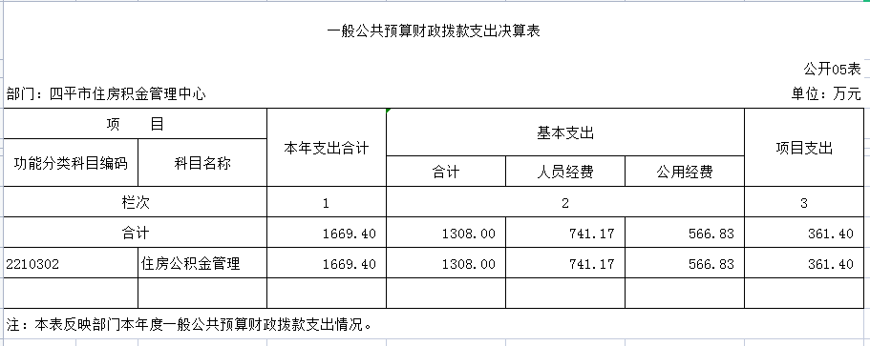

六、一般公共预算财政拨款基本支出决算表
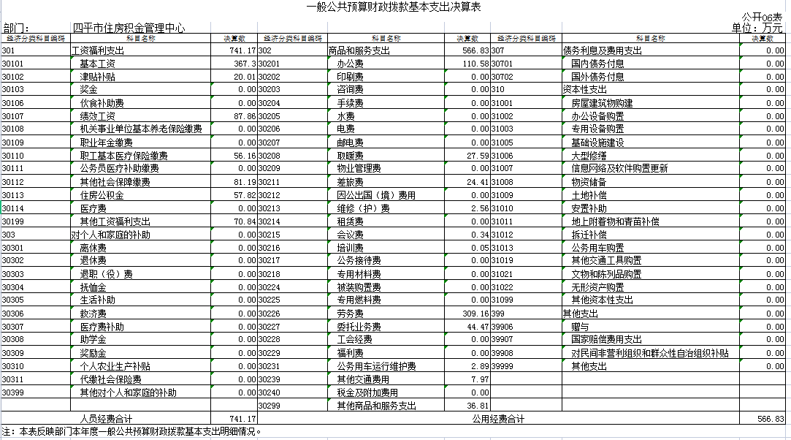

七、一般公共预算财政拨款“三公”经费支出决算表
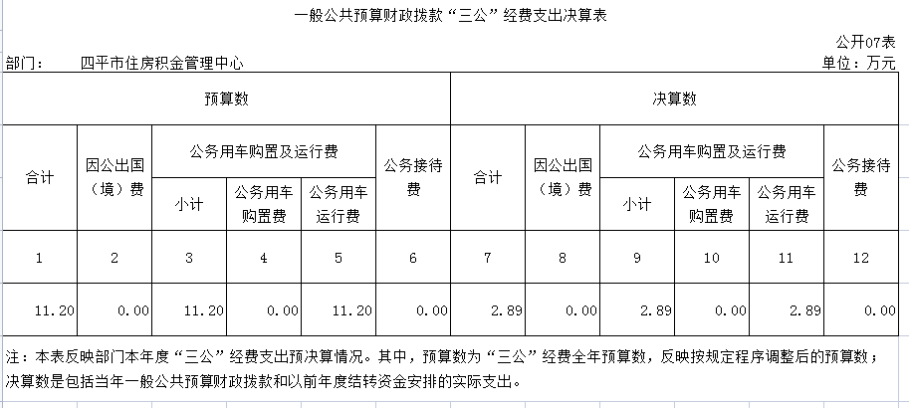

八、政府性基金预算财政拨款收入支出决算表
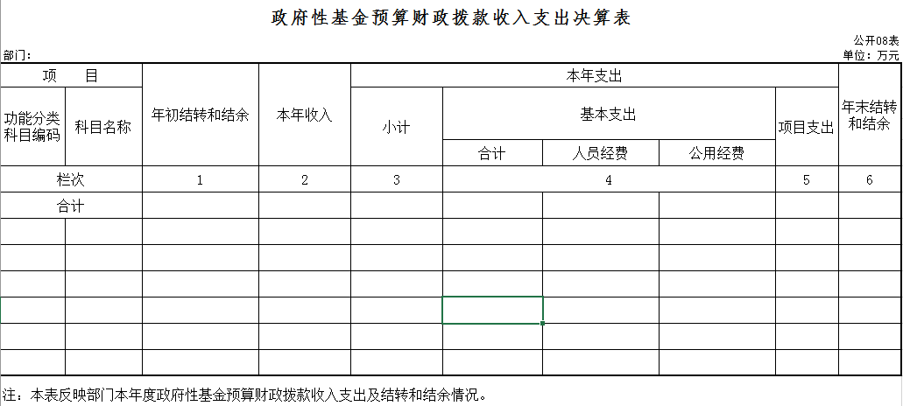
本单位不涉及此项支出

九、国有资本经营预算财政拨款支出决算表
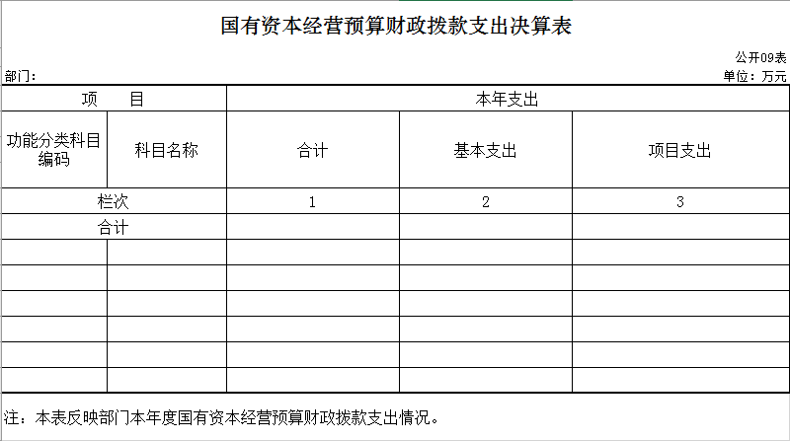
本单位不涉及此项支出

十、部门预算项目支出绩效自评表
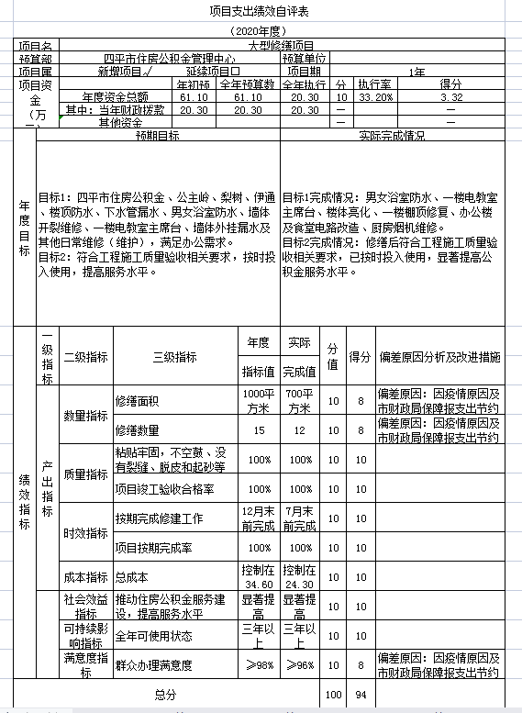
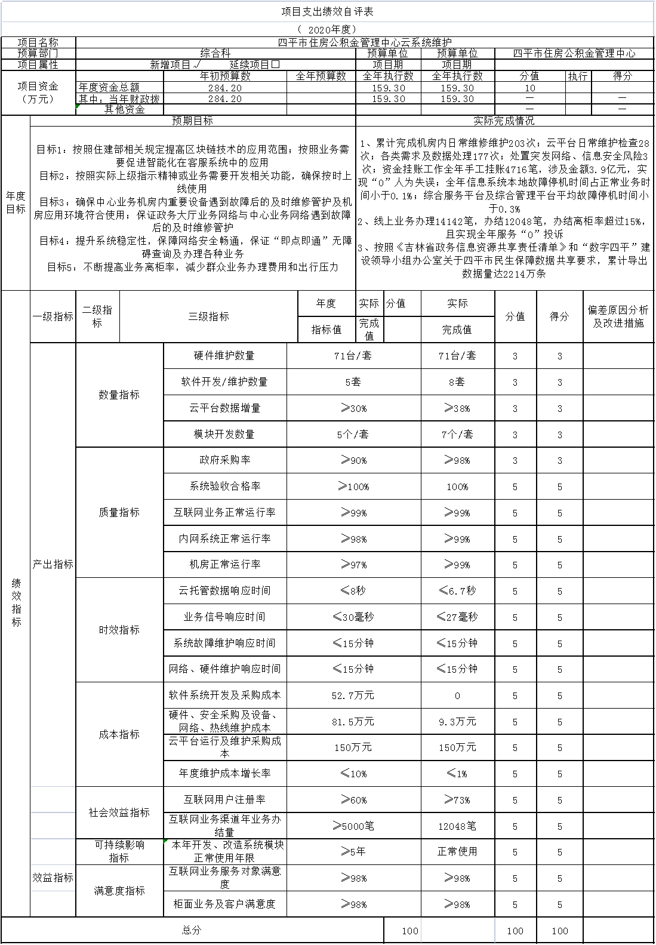

第三部分 2020年度部门决算情况说明

一、收入支出决算总体情况说明
2020年度收入总计1747.3万元、支出总计1669.4万元。与2019年相比收入总计降低35.82万元，降低2%、支出总计降低81.14万元，降低4%。主要原因：1、压缩信息网络构建经费，2、公主岭办公楼因第三方评估公司按低市价评估，导致少于预算金额。
二、收入决算情况说明
本年收入合计1747.3万元，其中：财政拨款收入1746.64万元，占99.9%；上级补助收入0万元，占0%；事业收入0万元，占0%；经营收入0万元，占0%；附属单位上缴收入0万元，占0%；其他收入0.66万元，占0.01%。
三、支出决算情况说明
本年支出合计1669.4万元，其中：基本支出1308万元，占78.4%；项目支出361.4万元，占21.6%；上缴上级支出0万元，占0%；经营支出0万元，占0%；对附属单位补助支出0万元，占0%。基本支出中，人员经费741.17万元，占44.4%；公用经费566.83万元，占33.9%。
四、财政拨款收入支出决算总体情况说明
2020年度财政拨款收入总计1746.64万元、支出总计1669.4万元，与2019年相比收入总计降低35.82万元，降低2%、支出总计降低81.14万元，降低4%。主要原因：1、压缩信息网络构建经费，2、公主岭办公楼因第三方评估公司按低市价评估，导致决算少于预算金额。
五、一般公共预算财政拨款支出决算情况说明
（一）财政拨款支出决算总体情况
2020年度财政拨款支出1669.4万元，占本年支出合计的100%。与2019年相比，财政拨款支出减少81.14万元，降低4%。主要原因：1、压缩信息网络构建经费，2、公主岭办公楼因第三方评估公司按低市价评估，导致决算少于预算金额。
（二）财政拨款支出决算结构情况
2020年度财政拨款支出1669.4万元，主要用于以下方面：住房保障支出（类）支出 1669.4万元，占100%；
（三）财政拨款支出决算具体情况
2020年度财政拨款支出年初预算为2588.72万元，支出决算为 1669.4万元，完成年初预算的64.5%。其中：
1.住房保障支出（类）城乡社区住宅（款）住房公积金管理（项）。年初预算为2588.72万元，支出决算为1669.4万元，完成年初预算的64.5%。决算数小于预算数的主要原因是1、压缩信息网络构建经费，2、公主岭办公楼因第三方评估公司按低市价评估，导致决算少于预算金额。
六、一般公共预算财政拨款基本支出决算情况说明
2020年度财政拨款基本支出1308万元，其中：人员经费741.17万元，主要包括：基本工资、津贴补贴、绩效工资、职工基本医疗保险缴费、机关事业单位基本养老保险缴费、住房公积金、其他工资福利支出。
公用经费566.83万元，主要包括：办公费、取暖费、差旅费、因维修（护）费、会议费、培训费、劳务费、公务用车运行维护费、其他交通费用、委托业务费、其他商品和服务支出。
七、一般公共预算财政拨款“三公”经费支出决算情况说明
（一）“三公”经费财政拨款支出决算总体情况说明
2020年度“三公”经费财政拨款支出预算为11.2万元，支出决算为2.88万元，完成预算的25.7%。决算数小于预算数的主要原因是：压缩三公经费。
（二）“三公”经费财政拨款支出决算具体情况说明
2020年度“三公”经费财政拨款支出决算中，因公出国（境）费支出决算为0万元，占0%；公务用车购置及运行费支出决算为2.88万元，占100 %；公务接待费支出决算为0万元，占0%。具体情况如下：
- 因公出国（境）费预算为0万元,支出决算为0万元，完成预算的0%。全年安排因公出国（境）团组0个，累计0人次。开支内容包括（分别列出出国事项及开支金额）。
本单位不涉及此项支出
2.公务用车购置及运行费预算11.8万元，支出决算为2.88万元，完成预算的25.7%，主要原因是压缩三公经费。其中：
公务用车购置支出0万元。本单位不涉及此项支出
公务用车运行支出2.88万元，主要是汽油款、车辆维修款、车辆保险款。截至2020年12月31日，开支财政拨款的公务用车保有量为2辆,公务用车购置数为0辆。
公务接待费预算为0万元，支出决算为0万元，完成预算的0%。本单位不涉及此项支出
外宾接待支出0万元。全年共接待国（境）外来访团组数0个、来访外宾0人次（不包括陪同人员）。本单位不涉及此项支出
其他国内公务接待支出0万元。全年共接待国内来访团组0个、来宾0人次（不包括陪同人员）。本单位不涉及此项支出
八、政府性基金预算财政拨款收入支出决算情况说明
2020年度政府性基金预算财政拨款年初结转和结余0万元；本年收入0万元；本年支出0万元，年末结转和结余0万元。支出具体情况如下：本单位不涉及此项支出
九、国有资本经营预算财政拨款支出决算情况说明
本单位不涉及此项支出
十、关于2020年度预算绩效管理情况的说明
（一）预算绩效管理工作开展情况
1、根据预算绩效管理工作要求，2020年度我部门（单位）组织对大型修缮项目进行了绩效自评，共涉及资金61.1万元，占部门预算财政拨款项目总额的100%。
2、根据预算绩效管理工作要求，2020年度我中心组织对信息管理系统云平台运维服务项目进行了绩效自评，共涉及资金159万元，占部门预算财政拨款项目总额的100%。
（二）绩效评价结果
1.我部门（单位）绩效自评结果如下：
（1）大型修缮项目；根据年初设定的绩效目标，该项目自评得分94分。项目全年预算数61.1万元，执行数20.3万元，执行率为33%。该项目绩效目标完成情况如下：男女浴室防水、一楼电教室主席台漏水维修、楼体亮化维修、一楼棚顶修复、办公楼及食堂电路改造、厨房烟机维修。偏差原因：因疫情原因及市财政局保障报支出节约开支要求，部分修缮项目未开展。改进措施：待疫情稳定后，将必要修缮项目逐一完成修缮。
（2）网络信息购建；累计完成机房内日常维修维护203次；云平台日常维护检查28次；各类需求及数据处理177次；处置突发网络、信息安全风险3次；资金挂账工作全年手工挂账4716笔，涉及金额3.9亿元，实现“0”人为失误；全年信息系统本地故障停机时间占正常业务时间小于0.1%；综合服务平台及综合管理平台平均故障停机时间小于0.3%
线上业务办理14142笔，办结12048笔，办结离柜率超过15%，且实现全年服务“0”投诉
按照《吉林省政务信息资源共享责任清单》和“数字四平”建设领导小组办公室关于四平市民生保障数据共享要求，累计导出数据量达2214万条。
2、信息管理系统云平台运维服务项目绩效自评综述。
（1）、日常维护技术工作。
本年累计完成机房内日常维修维护203次；云平台日常维护检查28次；各类需求及数据处理177次；处置突发网络、信息安全风险3次；全年信息系统本地故障停机时间占正常业务时间小于0.1%；综合服务平台及综合管理平台平均故障停机时间小于0.3%；得到了缴存职工及中心内部同志的一致认可。
(2)、互联网业务支撑及客户服务工作。
认真做好手机APP客户端、微信公众号、网上营业大厅等互联网渠道的日常维护管理，利用人脸识别、大数据及智能运算等高新技术，努力打造线上无证明、无审批业务办理新模式。2020年全年互联网业务办结量在2019年突破万笔大关的基础上增幅超过20%，实现线上业务办理14142笔，办结12048笔，办结离柜率超过15%，且实现全年服务“0”投诉。全年累计完成12345热线转接人工咨询13440余次；微信关注人数92780人，覆盖率73.2%，2020年累计公开发布信息52条，渠道访问量394464人次，互动咨询量26088人次，消息推送1330940人次；网上营业大厅2020年累计渠道访问量233153人次，消息推送106593条；12329短信发送、上行量635227条；手机APP现有注册职工47903人，2020年累计渠道访问量1259930人次，消息推送量1043259笔，互动咨询20771人次。
(3)、助推防疫工作取得全面胜利。
为切实做好我市新型冠状病毒肺炎防控工作，确保广大缴存职工的生命健康安全，于2月3日全面开放网上业务大厅、微信公众号、手机APP等9条互联网综合业务办理渠道及12329客户服务、微信公众号客户服务及手机APP客户服务渠道。为了确保在疫情防控期间线上业务办理顺畅，依托业务程序全部上“云”的有利条件，对全部线上渠道业务模块实行24小时监控制度，确保第一时间解决故障和问题，没有影响缴存单位、开发商经办及缴存职工部分业务的线上办理。同时相关技术人员仅用3天就完成了线上“疫情防控公积金业务登记”功能模块开发，为疫情防控期间能够正常办理业务做出了应有的贡献。
十一、其他重要事项的情况说明
（一）机关运行经费支出情况
2020年度，机关运行经费支出1669.4万元，比年初预算数减少919.32万元，降低45.5%，主要是1、压缩信息网络构建经费，2、公主岭办公楼因第三方评估公司按低市价评估，导致决算少于预算金额。
（二）政府采购支出情况
2020年度，政府采购支出总额159万元，其中：政府采购货物支出0万元、政府采购工程支出0万元、政府采购服务支出159万元。授予中小企业合同金额159万元，占政府采购支出总额的100%，其中：授予小微企业合同金额159万元，占政府采购支出总额的100%。
（三）国有资产占用情况
截至2020年12月31日，四平市住房公积金管理中心共有车辆 2辆，其中，副部（省）级及以上领导用车0辆、主要领导干部用车0辆、机要通信用车0辆、应急保障用车0辆、执法执勤用车0辆、特种专业技术用车0辆、离退休干部用车0辆、其他用车2辆。

第四部分 名词解释

一、财政拨款收入：指单位从同级财政部门取得的财政预算资金。
二、其他收入：指除上述收入以外的各项收入，包括利息收入。
三、年初结转和结余：指单位以前年度尚未完成、结转到本年按有关规定继续使用的资金。
四、结余分配：指事业单位按照会计制度规定缴纳的所得税以及从非财政补助结余提取的职工福利基金、事业基金等。
五、年末结转和结余：指单位本年度结转的的资金。
六、基本支出：指单位为保障其机构正常运转、完成日常工作任务而发生的人员支出和公用支出。
七、项目支出：指单位为完成特定行政任务和事业发展目标在基本支出之外所发生的支出。
八、基本工资： 反映按规定发放的基本工资，包括公务员的职务工资、级别工资；机关工人的岗位工资、技术等级工资；事业单位工作人员的岗位工资、薪级工资；各类学校毕业生试用期（见习期）工资、新参加工作工人学徒期、熟练期工资；军队（含武警）军官、文职干部的职务（专业技术等级）工资、军衔（级别）工资和军龄工资；军队士官的军衔等级工资和军龄工资等。
九、津贴补贴：反映按规定发放的津贴、补贴，包括机关工作人员工作性津贴、生活性补贴、地区附加津贴、岗位津贴，机关事业单位艰苦边远地区津贴，事业单位工作人员特殊岗位津贴补贴，机关事业单位提租补贴、购房补贴、采暖补贴、物业服务补贴等。
十、绩效工资：反映事业单位工作人员的绩效工资。
十一、住房公积金：反映单位按规定为职工缴纳的住房公积金。
十二、机关事业单位基本养老保险缴费：反映单位为职工缴纳的基本养老保险费。
十三、职工基本医疗保障缴费：反映单位为职工缴纳的基本医疗保险费。
十四、其他工资福利支出：反映上述科目未包括的工资福利支出，如各种加班工资、病假两个月以上期间的人员工资，职工探亲旅费，困难职工生活补助、编制外长期聘用人员（不包括劳务派遣人员）劳务报酬及社保缴费，公务员及参照公务员法管理的事业单位工作人员转入企业工作并按规定参加企业职工基本养老保险后给予的一次性补贴等。
十五、办公费：反映单位购买日常办公用品、书报杂志等支出。
十六、会议费：反映单位在会议期间按规定开支的住宿费、伙食费、会议场地租金、交通费、文件印刷费、医药费等。
十七、培训费：反映除因公出国（境）培训费以外的，在培训期间发生的师资费、住宿费、伙食费、培训场地费、培训资料费、交通费等各类培训费用。
十八、取暖费：反映单位取暖用燃料费、热力费、炉具购置费、锅炉临时工的工资、节煤奖以及由单位支付的未实行职工住房采暖补贴改革的在职职工和离退休人员宿舍取暖费。
十九、维修(护)费：反映单位日常开支的固定资产（不包括车船等交通工具）修理和维护费用，网络信息系统运行与维护费用，以及按规定提取的修购基金。
二十、劳务费：反映支付给外单位和个人的劳务费用，如临时聘用人员、钟点工工资，稿费、翻译费，评审费等。
二十一、差旅费：反映单位工作人员国（境）内出差发生的城市间交通费、住宿费、伙食补助费和市内交通费。
二十二、公务用车维护费：反映单位按规定保留的公务用车燃料费、维修费、过桥过路费、保险费、安全奖励费用等支出。
二十三、其他交通费：反映单位除公务用车运行维护费以外的其他交通费用。如公务交通补贴，租车费用、出租车费用，飞机、船舶等的燃料费、维修费、保险费等。
二十四、委托业务费：反映因委托外单位办理业务而支付的委托业务费。
二十五、其他商品和服务支出：反映上述科目未包括的日常公用支出。如诉讼费、国内组织的会员费、来访费、广告宣传费以及离休人员特需费、离退休人员公用经费等。
二十六、房屋建筑物购建：反映用于购买、自行建造办公用房、仓库、职工生活用房、教学科研用房、学生宿舍、食堂等建筑物（含附属设施，如电梯、通讯线路、水气管道等）的支出。
二十七、办公设备购置：反映用于购置并按财务会计制度规定纳入固定资产核算范围的办公家具和办公设备的支出，以及按规定提取的修购基金。
二十八、大型修缮：反映按财务会计制度规定允许资本化的各类设备、建筑物、公共基础设施等大型修缮的支出。
二十九、信息网络及软件购置更新：反映用于信息网络和软件方面的支出。如服务器购置、软件购置、开发、应用支出等，如果购置的相关硬件、软件等不符合财务会计制度规定的固定资产确认标准的，不在此科目反映。
三十、其他资本性支出：反映上述科目中未包括的资本性支出。

